江西师范大学科学技术学院学生处

学工字〔2019〕6号

关于开展2017级学生晚自习的通知

各教学院：
为进一步加强我院学风建设，促进学生养成主动学习的良好习惯，现决定在2017级学生中实行晚自习，现就有关事项如下：
一、参加学生
全体2017级学生
二、时间安排
1.晚自习从3月4日开始，至本学期结束。除国家规定节假日外的正常工作日，每周一至周四，晚上19:00——21:00。
2.2017级各专业班级试行每周上一次晚自习，具体时间安排详见附表。
三、成立晚自习督查组
学院成立由学生处、团委等部门参与的晚自习督查组。主要职责为对各教学院学生晚自习出勤和学习纪律情况进行抽查，并做好检查记录，及时通报晚自习运行情况。
院团委成立由院学生干部参加的晚自习检查组。检查组坚持每日逐班检查制度，作好记录，公示检查结果，定期反馈给辅导员。

江西师范大学科学技术学院学生处
二零一九年三月一日

江西师范大学科学技术学院学生处 2019年3月1日

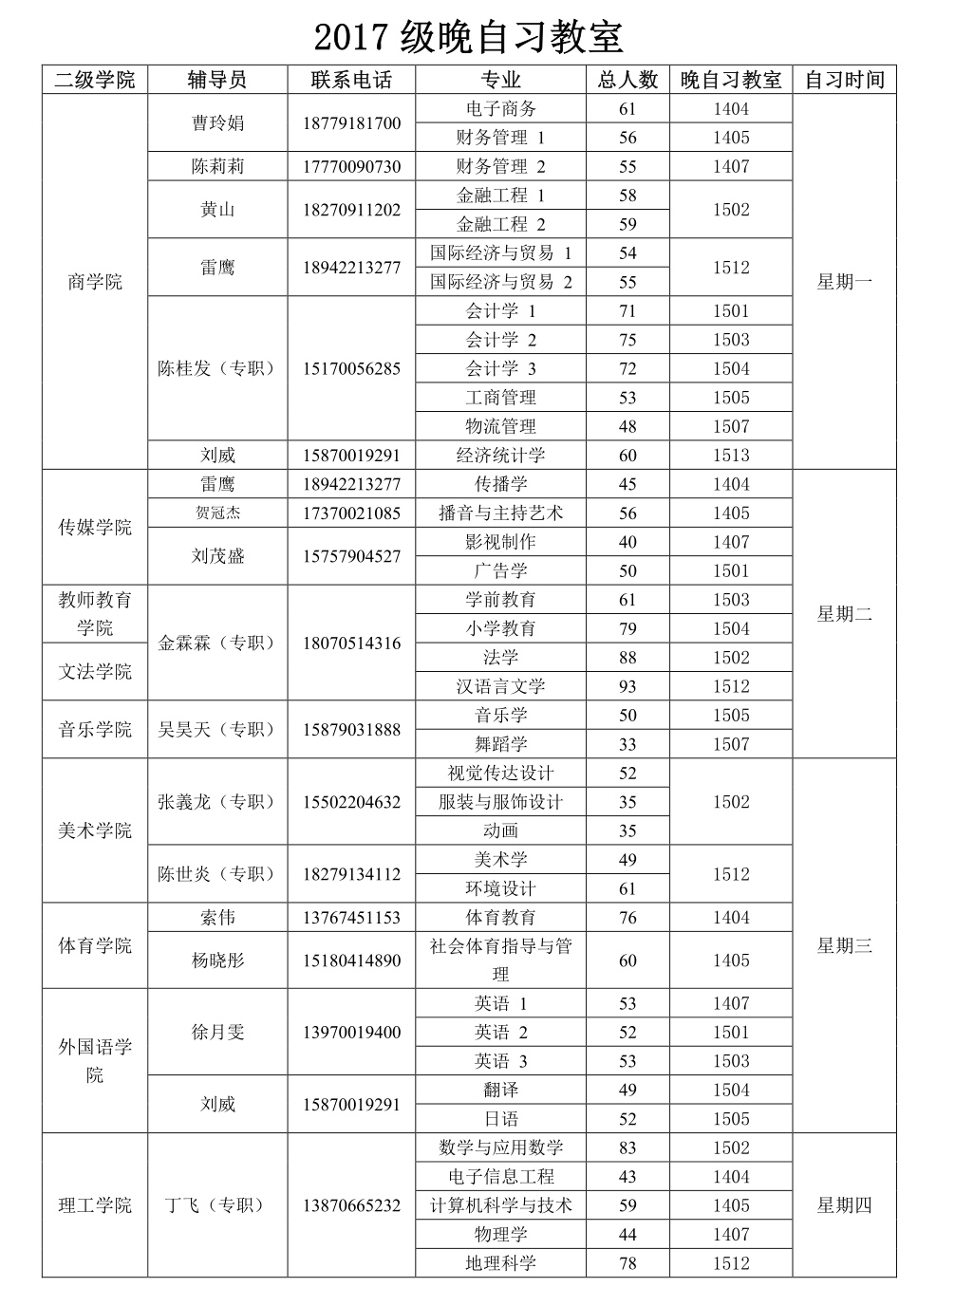
附件：

